|  |  |
| --- | --- |
| Campus Pato Branco | UNIVERSIDADE TECNOLÓGICA FEDERAL DO PARANÁ - UTFPR  Curso de Engenharia da Computação  Disciplina: Sistemas Lineares  Professor: César R. Claure Torrico |

|  |  |
| --- | --- |
| **Alunos:** | **Nota:** |
| 1 – Fernando Paes |
| 2 – Welliton Leal |
| 3 – Guilherme Menegussi | **Data:** |

**EXERCÍCIO 01:**

**Código Fonte:**

close all;

clear all;

clc;

% Exercicio-1: Obtenha as raízes dos polinômios

% ideia: armazenar os coeficiente dos polinômios em vetores

% e usar a função roots que calcula a raízes

% alternativa a

x1 = [6 5 -5 0];

Xr1 = roots(x1)

% alternativa b

x2 = [1 0 0 4 0 0 1];

Xr2 = roots(x2)

% alternativa c

x3 = [1 0 2 -10];

x4 = [2 -10 0];

Xr34 = roots(conv(x3,x4))

**Resposta:**

Xr1 =

0

-1.4201

0.5868

Xr2 =

0.7756 + 1.3433i

0.7756 - 1.3433i

-1.5511 + 0.0000i

0.3223 + 0.5583i

0.3223 - 0.5583i

-0.6447 + 0.0000i

Xr34 =

0.0000 + 0.0000i

5.0000 + 0.0000i

-0.9237 + 2.1353i

-0.9237 - 2.1353i

1.8474 + 0.0000i

**EXERCÍCIO 02:**

**Código Fonte:**

% Exercicio-2: Obtenha os polinômios que possuem as seguintes raízes

% ideia: armazera as raízes em vetores e usar a função poly pra achar

% os polinômios

% alternativa a

Xa = [-3 8];

Xra = poly(Xa)

% alternativa b

Xb = [-4 5 2];

Xrb = poly(Xb)

% alternativa c

Xc = [-5 -6+9j -6-9j];

Xrc = poly(Xc)

**Resposta:**

Xra =

1 -5 -24

Xrb =

1 -3 -18 40

Xrc =

1 17 177 585

**EXERCÍCIO 03:**

**Código Fonte:**

% Exercicio-3: Expandir as seguintes B(s)/A(s) em frações parciais

% utilizando o Matlab.

% ideia: usar a função residue para encontra os resíduos (r), pólos (p)

% e termos diretos (k) de uma expansão em frações parciais

%alternativa a

A1 = [128];

A2 = [4 32 64];

[r1,p1,k1] = residue(A1,A2)

%alternativa b

B1 = [1 8];

B1x = [1 2];

B2 = conv(conv(B1x,B1x),conv(B1x,B1x));

[r2,p2,k2] = residue(B1,B2)

%alternativa c

C1x = [1 -1];

C2x = [1 3];

C1 = conv(C1x,C2x);

C3x = [1 6];

C4x = [1 5];

C5x = [1 2];

C2 = conv(conv(C3x,C4x),C5x);

[r3,p3,k3] = residue(C1,C2)

**Resposta:**

r1 =

0

32

p1 =

-4

-4

k1 =

[]

r2 =

0

0

1.0000

6.0000

p2 =

-2.0000

-2.0000

-2.0000

-2.0000

k2 =

[]

r3 =

5.2500

-4.0000

-0.2500

p3 =

-6.0000

-5.0000

-2.0000

k3 =

[]

**EXERCÍCIO 04:**

**Código Fonte:**

% Exercicio - 4:Criar duas funções senoidais de tempo contínuo

% com as seguintes características:

% x1(t) com amplitude de 40 e frequência de 30Hz. (Plotar para conferência)

% x2(t) com amplitude de 5 e frequência de 40Hz. (Plotar para conferência)

T1 = 1/30; %periodo 1

t=-0.1:0.001:0.1;

xa = 40*sin(2*pi*t/T1);

figure;

plot(t, xa);

title('Sinal - xa');

grid;

T2 = 1/40; %periodo 2

xb = 5*sin(2*pi*t/T2);

figure;

plot(t, xb);

title('Sinal - xb');

grid;

% alternativa a

xa = 40*sin(2*pi*(t - pi/4)/T1);

ya = 2*xa;

figure;

plot(t,ya);

title('Sinal - a');

grid;

% alternativa b

xa = 40*sin(2*pi*t/T1);

yb = 3*xa + 4*xb;

figure;

plot(t, yb);

title('Sinal - b');

grid;

% alternativa c

yc = xa.*xb;

figure;

plot(t,yc);

title('Sinal - c');

grid;

% alternativa d

xb = 5*sin(2*pi*(-t)/(2*T2));

yd = -2*xb;

figure;

plot(t,yd);

title('Sinal - d');

grid;

% alternativa e

xa = 40*sin(2*pi*(-3*t + pi/3)/T1);

ye = 3*xa;

figure;

plot(t,ye);

title('Sinal - e');

grid;

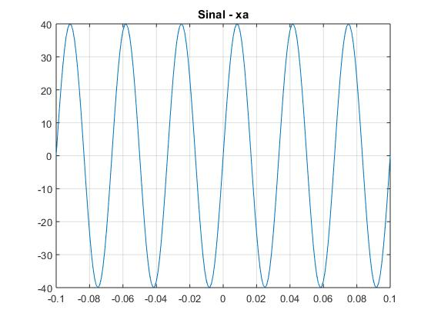

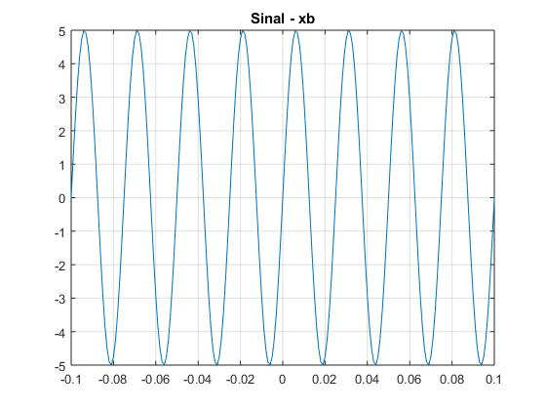

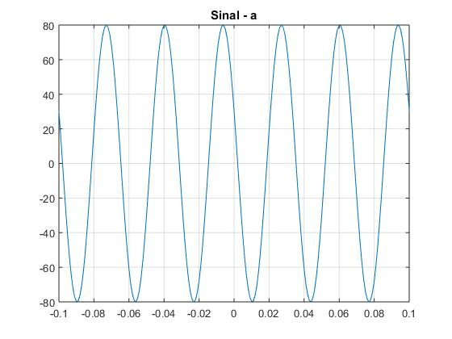

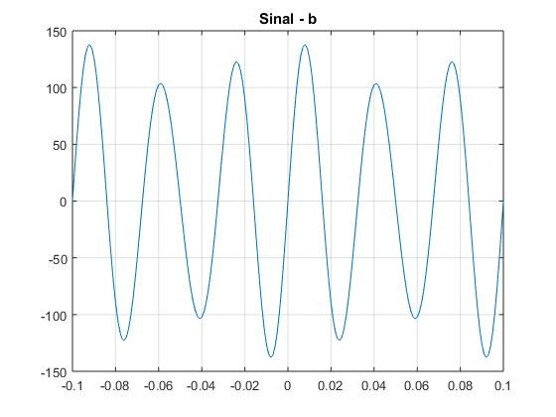

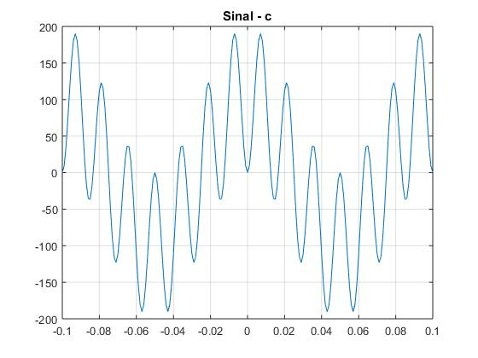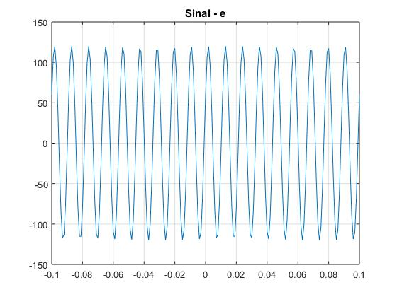

**EXERCÍCIO 05:**

**Código Fonte:**

% Exercicio - 5: Criar duas funções senoidais de tempo discreto com as seguintes características:

% x1(n) com amplitude de 20 e período de 15 amostras. (Plotar para conferência)

% x2(n) com amplitude de 2 e período de 10 amostras. (Plotar para conferência)

% Plotar os sinais a seguir:

n = -16:16;

T1 = 15; % periodo 1

x1 = 20*sin(2*pi*n/T1);

figure;

stem(n,x1);

title('Sinal - x1');

grid;

T2 = 10; % periodo 2

x2 = 2*sin(2*pi*n/T2);

figure;

stem(n,x2);

title('Sinal - x2');

grid;

% alternativa a

ya = 3*x1;

figure;

stem(n,ya);

title('Sinal - a');

grid;

% alternativa b

yb = 4*x1 - 2*x2;

figure;

stem(n,yb);

grid;

title('Sinal - b');

% alternativa c

x1 = 20*sin(2*pi*(-n)/T1);

x2 = 2*sin(2*pi*(-n)/T2);

yc = (2*x1).*x2;

figure;

stem(n,yc);

title('Sinal - c');

grid;

% alternativa d

x2 = 20*sin(2*pi*n/T2);

yd = -3*x1 + 2*x2;

figure;

stem(n,yd);

title('Sinal - d');

grid;

% alternativa e

x1 = 20*sin(2*pi*(-5*n + 3)/T1);

ye = x1;

figure;

stem(n,ye);

title('Sinal - e');

grid;

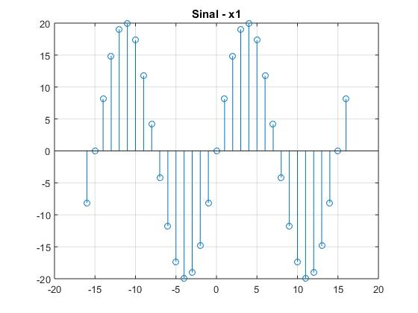

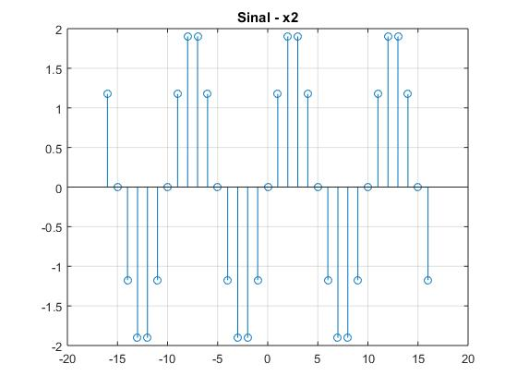

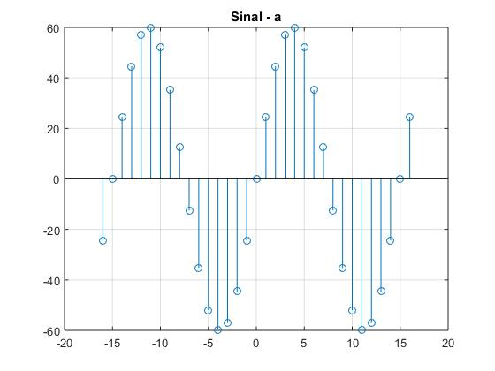

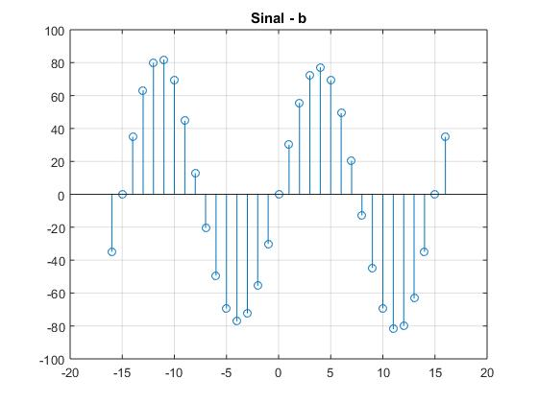

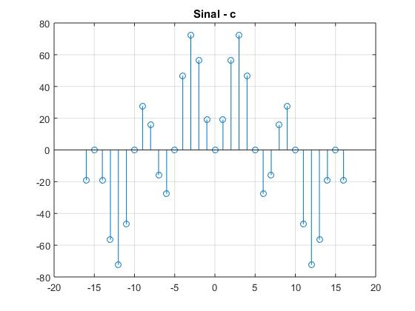

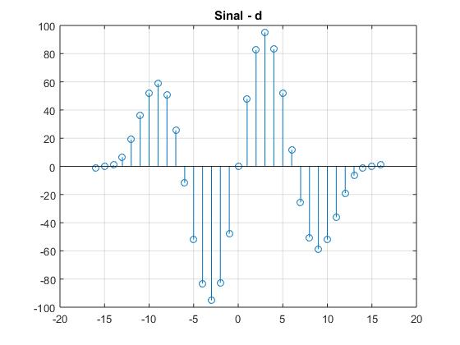

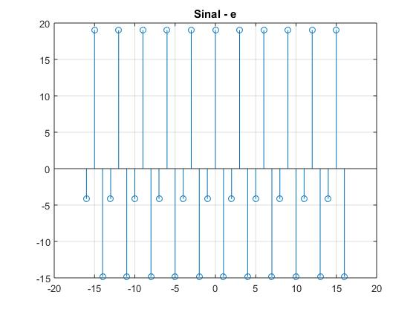

**EXERCÍCIO 06:**

**Código Fonte:**

% Exercicio - 6: Dadas as funções x(t) e y(t) aprensentadas no grafico

% alternativa a: Representar como um somatório de rampas e degraus e logo em seguida plotar para verificação.

t = -1:0.001:7;

xt = heaviside(t) + (t-1).*heaviside(t-1) - 3*(t-2).*heaviside(t-2) + 2*(t-3).*heaviside(t-3) - heaviside(t-3) + (t-3).*heaviside(t-3) -(t-5).*heaviside(t-5) - heaviside(t-5);

figure;

plot(t,xt);

title('Sinal - xt');

grid;

yt = 2*heaviside(t-1) - 2*(t-1).*heaviside(t-1) +2*(t-2).*heaviside(t-2) - heaviside(t-2) +(3/2)*(t-3).*heaviside(t-3) - (3/2)*(t-5).*heaviside(t-5) - 2*heaviside(t-5);

figure;

plot(t,yt);

title('Sinal - yt');

grid;

% alternativa b: Obter e plotar z(t)= x(2t-1)

x1t = heaviside((2*t - 1)) + ((2*t - 1)-1).*heaviside((2*t-1)-1) - 3*((2*t - 1)-2).*heaviside((2*t - 1)-2) + 2*((2*t -1)-3).*heaviside((2*t - 1)-3) - heaviside((2*t - 1)-3) + ((2*t -1)-3).*heaviside((2*t - 1)-3) - ((2*t - 1)-5).*heaviside((2*t - 1)-5)- heaviside((2*t - 1)-5);

z1 = x1t;

figure;

plot(t,z1);

title('Sinal - z1');

grid;

% alternativa c: Obter e plotar z(t)= x(t-1) y(t+1)

t1 = t-1;

t2 = t+1;

x3t = heaviside(t1) + (t1-1).*heaviside(t1-1) - 3*(t1-2).*heaviside(t1-2) + 2*(t1-3).*heaviside(t1-3) - heaviside(t1-3) + (t1-3).*heaviside(t1-3) - (t1-5).*heaviside(t1-5) - heaviside(t1-5);

y3t = 2*heaviside(t2-1) - 2*(t2-1).*heaviside(t2-1)+ 2*(t2-2).*heaviside(t2-2) - heaviside(t2-2)+(3/2)*(t2-3).*heaviside(t2-3) - (3/2)*(t2-5).*heaviside(t2-5) - 2*heaviside(t2-5);

z2 = x3t.*y3t;

figure;

plot(t,z2);

title('Sinal - z2');

grid;

% alternativa d: Obter e plotar z(t)= - x(-2t-1)+ y(t-1)

t1 = -2*t - 1;

t2 = t-1;

x4t = heaviside(t1) + (t1-1).*heaviside(t1-1) - 3*(t1-2).*heaviside(t1-2) + 2*(t1-3).*heaviside(t1-3) - heaviside(t1-3) + (t1-3).*heaviside(t1-3) - (t1-5).*heaviside(t1-5) -heaviside(t1-5);

y4t = 2*heaviside(t2-1) - 2*(t2-1).*heaviside(t2-1) + 2*(t2-2).*heaviside(t2-2) - heaviside(t2-2) + (3/2)*(t2-3).*heaviside(t2-3) - (3/2)*(t2-5).*heaviside(t2-5) - 2*heaviside(t2-5);

z3 = (-x4t) + y4t;

figure;

plot(t,z3);

title('Sinal - z3');

grid;

%\end

